Федеральное государственное бюджетное учреждение науки Институт ядерной физики им. Г.И. Будкера СО РАН¹ (ИЯФ СО РАН).

НАБОР ЦЕЛЕВОГО ИНТЕГРАЛА СВЕТИМОСТИ 1 ФБ-1 НА КОЛЛАЙДЕРЕ ВЭПП-2000 В ДИАПАЗОНЕ ЭНЕРГИЙ 160-1000 МэВ В ПУЧКЕ

Ю.А. Роговский¹ (+7 (383) 329-48-23, rogovsky@inp.nsk.su), коллаборация ВЭПП-2000¹.
Публикации: I.A. Koop et al. (VEPP-2000 Collaboration) Operation experience at VEPP-2000 collider over last 10 years. // «XXIV Харитоновские тематические научные чтения» (2024), ISBN 978-5-9515-0573-6, импакт-фактор
Ю. Роговский и др. (VEPP-2000 team) “Набор целевого интеграла светимости на коллайдере ВЭПП-2000 и дальнейшие планы”, в материалах конференции «XV Международный семинар по проблематике ускорителей заряженных частиц памяти проф. В.В. Саранцева» (2023), импакт-фактор 1.041.
Весной 2024 г. на российском коллайдере ВЭПП-2000 Института ядерной физики им. Г.И. Будкера СО РАН (ИЯФ СО РАН) была достигнута интегральная светимость – 1 обратный фемтобарн (1 фб⁻¹) в каждом эксперименте – СНД и КМД-3. Эта значительная величина, характеризует количество зарегистрированных полезных событий, использованных для изучения процессов время аннигиляции электрона и позитрона в физике элементарных частиц. Проект установки ВЭПП-2000 был разработан в ИЯФ СО РАН в 90-е гг XX в. для продолжения физической программы предшественника – коллайдера ВЭПП-2М, но уже на большей энергии (до 2-х ГэВ в сцм.) и большей светимости. К большой светимости, проектное значение которой для коллайдера ВЭПП-2000 было заложено еще в начале работ и составило один обратный фемтобарн, команда ИЯФ СО РАН шла несколько лет. За эти годы не только сам комплекс ВЭПП-2000 прошел неоднократную модернизацию, но также был введен в строй Инжекционный комплекс (ИК) – мощного источника пучков заряженных частиц. Работа всего коллектива ИЯФ позволили существенно и планомерно увеличивать темп набора статистики (см. рисунок 1) и достигнуть высоких научных результатов. Благодаря набранному 1 фб⁻¹ ВЭПП-2000 вступил в элитный клуб фабрик элементарных частиц.
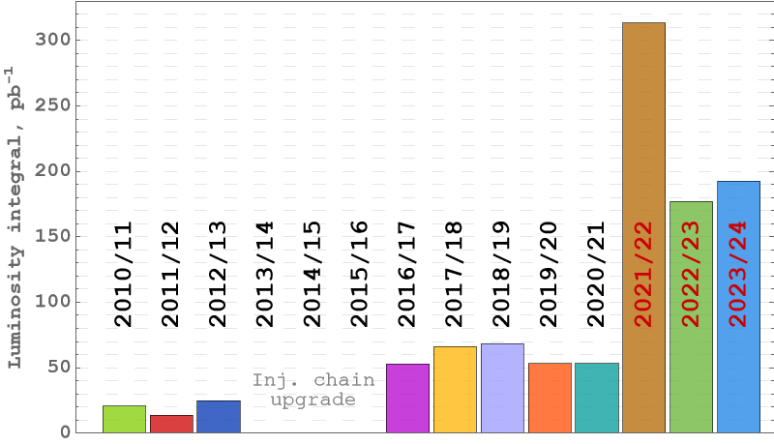 | 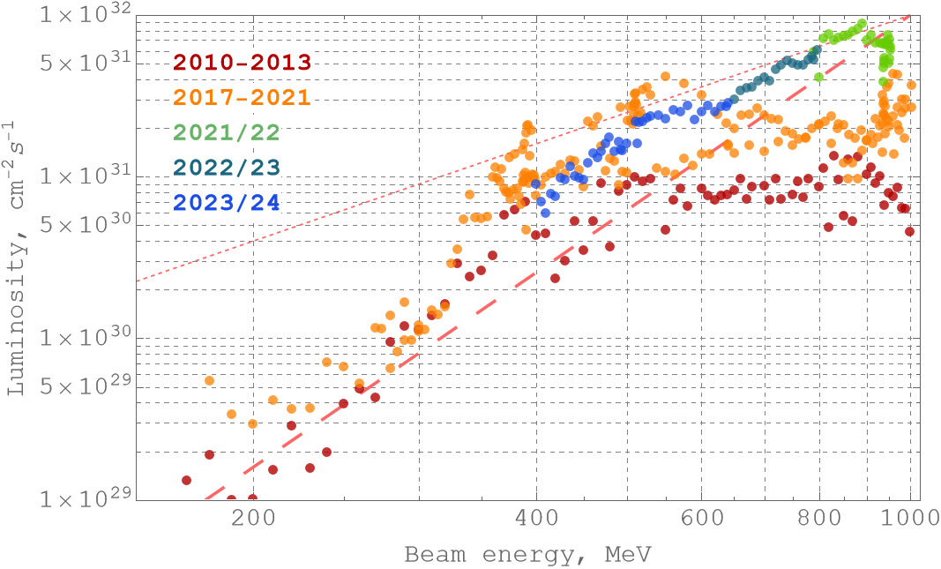
Рисунок 1 – Распределение набранного интеграла светимости по годам работы (слева) и достигнутая светимость на коллайдере ВЭПП-2000.
ПФНИ 1.3.3.5. (Физика ускорителей заряженных частиц, включая синхротроны, лазеры на свободных электронах, источники нейтронов, а также другие источники элементарных частиц, атомных ядер, синхротронного и рентгеновского излучения).
Государственное задание FWGM-2022-0009 «РАЗВИТИЕ МЕТОДА ВСТРЕЧНЫХ ЭЛЕКТРОН-ПОЗИТРОННЫХ ПУЧКОВ».

